**Практическая работа №3**

Шульга Иван 22.11.2024

Настройка работы системы контроля версий

**Цель работы**

Изучение и применение системы контроля версий на практике, включая настройку типов импортируемых файлов, путей, фильтров и других параметров для эффективного управления репозиториями

**1. Типы импортируемых файлов**

Мы определили список типов файлов, которые будут допустимы для проекта

Мы сделали выбор файлов для аддитивного производства:

* **.F3D:** Используется для хранения и редактирования 3D-моделей в Fusion 360
* **.PNG, .JPG, .BMP:** Изображения для визуализации и текстурирования 3D-моделей
* **.PDF:** широко используется для хранения чертежей и спецификаций
* **.TXT:** Удобен для хранения параметров печати и результатов анализа
* **.docx:** используется для хранения текстовых инструкций и описаний

После этого мы добавили файлы данных типов при помощи команды git

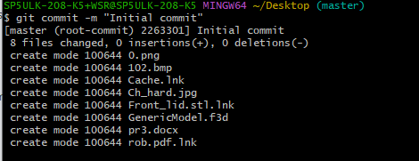

**2. Настройка путей**

1. Настроили контроль версий для проекта, где нужно будет перейти в папку с репозиторием и написать команду



2. Для того чтобы проверить правильность настройки мы создали файл и сохранили текстовый файл .txt

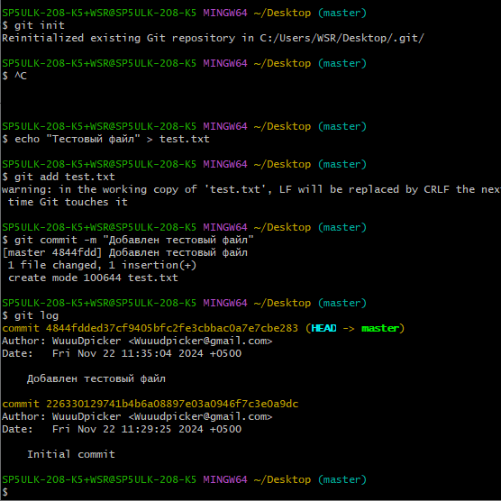

**3. Фильтрация импортируемых файлов**

1. Создали файл .gitignore для проекта, суть которого в том, что в него были включены файлы которые не должны были попасть на репозиторий

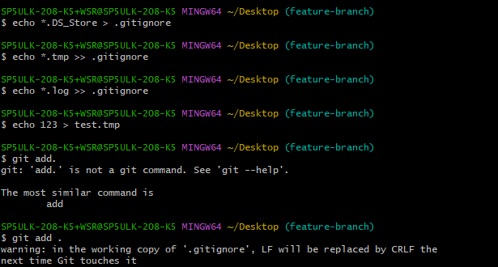

2. Для того чтоб проверить работу .gitignore, был создан тестовый файл test.tmp и после этого пытаемся загрузить его на репозиторий. Мы увидели, что всё сработало правильно

**4. Другие параметры импорта**

1. Нами был создан файл .gitattributes в репозитории и в него мы добавили правила слияния. Мы решили использовать стратегию слияния union

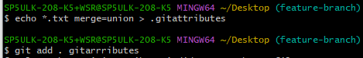





2. Результат работы системы показал, что будет если при попытке одновременного изменения одного и того же файла с разных версий. Тем самым проверив как Git его обрабатывает

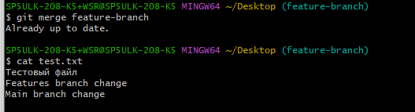

Вывод: в ходе этой практической работы мы изучили и применили самые начальные настройки Git, а именно: типы файлов, пути, фильтры и правила слияния. Это нам поможет в будущем более эффективно управлять проектом